Жилетные часы для куклы своими руками. Мастер-класс.
сложность- низкая
время изготовления 1 час
Может кому- нибудь пригодится.
материалы: 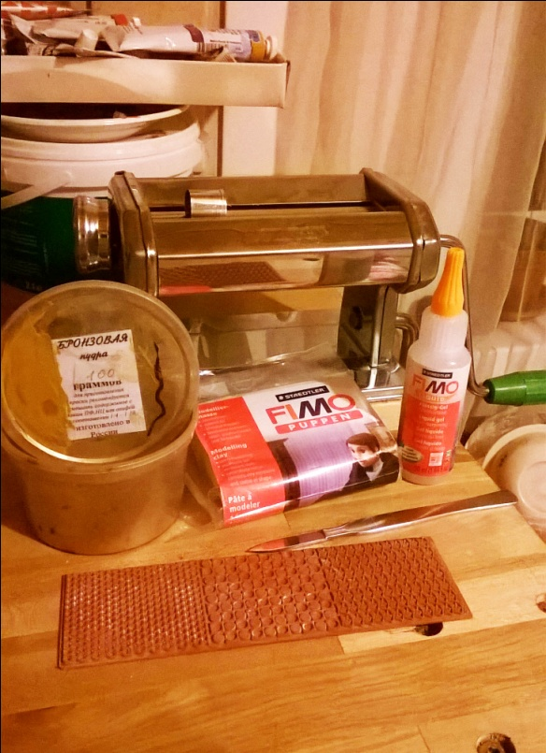
гель Фимо запекаемый
пластик запекаемый любой, у меня Фимо.
цепочка
пудра бронзовая
стек, палочка
машинка для раскатывания пластика, можно ролик или чем нибудь, лишь бы раскатать.
текстурный лист или что на ум прийдет потекстурить.
проволока.

распечатка часов в размере подходящем для композиции
Начнем:
1. Находим в интернете подходящую картинку часов, Распечатываем.
2. Вырезаем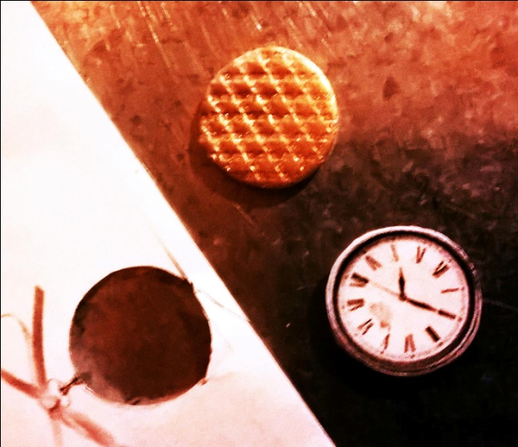.
3. Раскатываем пластик, текстурим, окрашиваем бронзовой пудрой, или серебрянной. 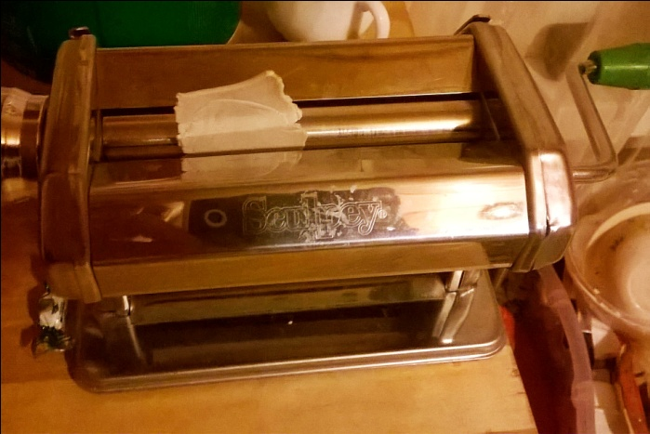 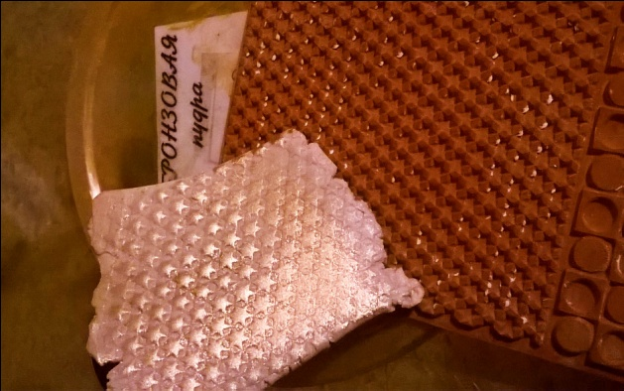
4. вырезаем по размеру циферблата часов из пластика круг, накладываем циферблат на пластик.
5. раскатываем из пластика тонкую колбасску для декора циферблата. Потыкаем иголочкой или стеком для красоты. Из проволоки сделаем петельку, вставляем в корпус часиков. Потрем пудрой в тон крышке часов.
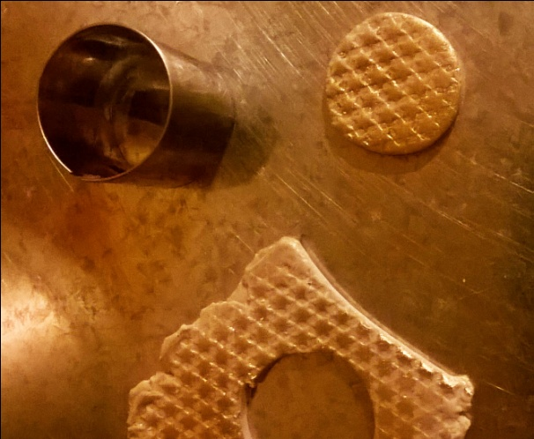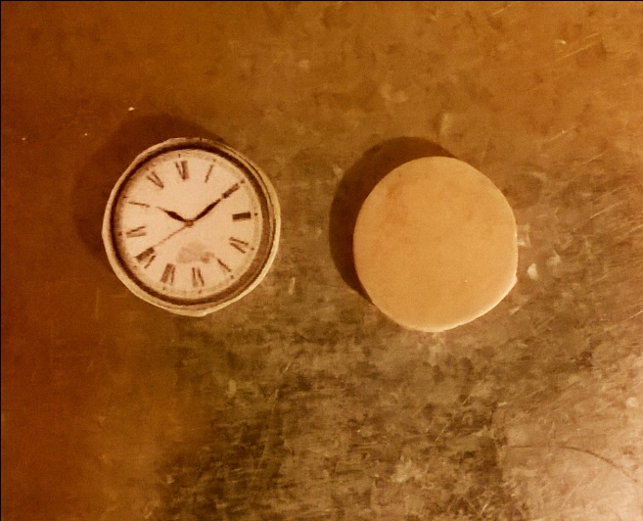
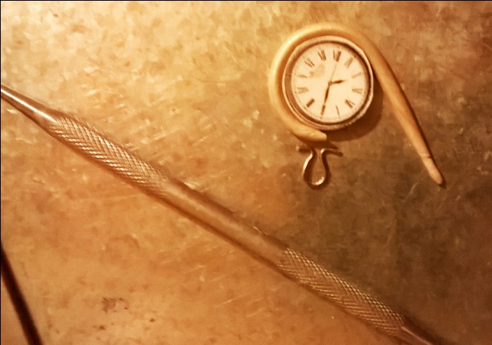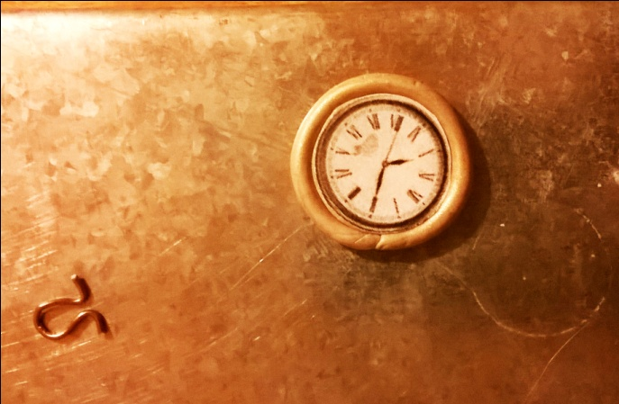
6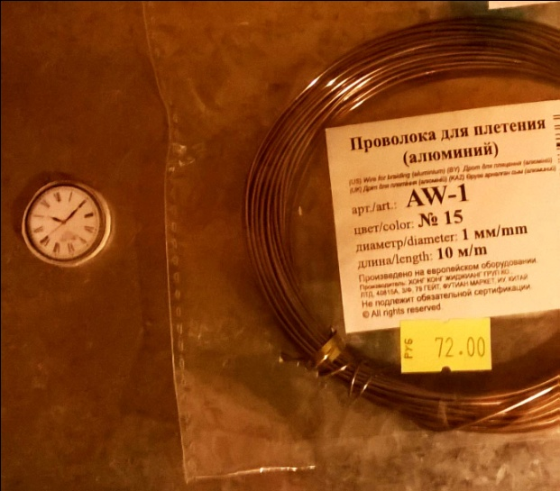 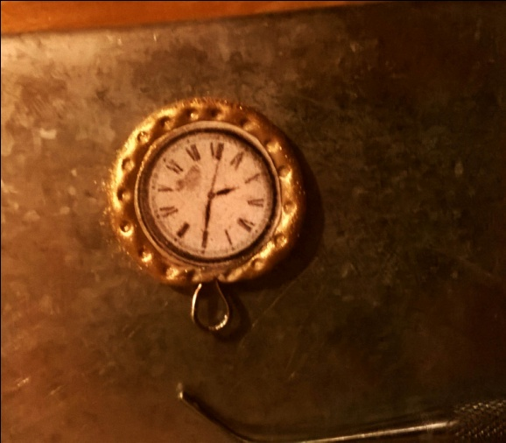
7. свеху на циферблат наливаем немного геля Фимо чтоб аккуратно растекся. Запекаем в духовочке согласно инструкции вашего пластика. 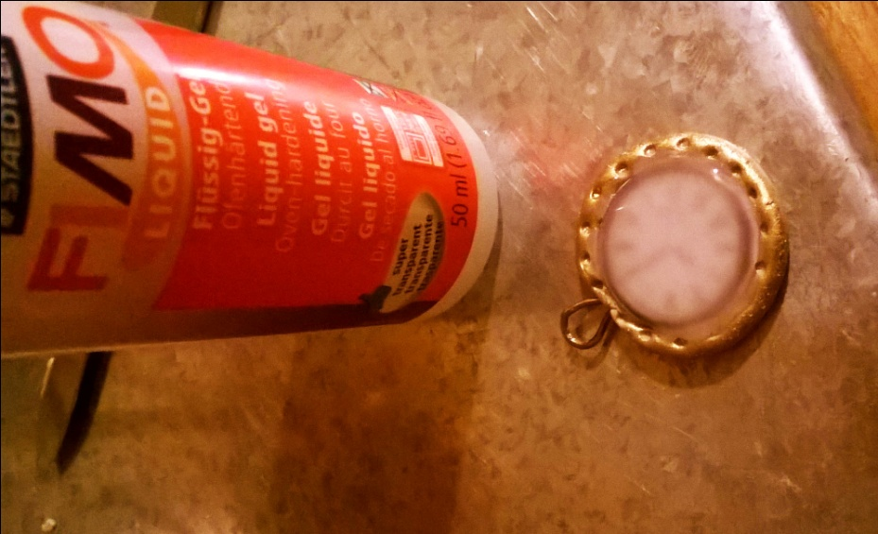
8. достаем.
9. Теперь кусочек цепочки обмазываем жидкостью для золочения, подождем, обваляем в бронзовой пудре, излишки уберем тряпочкой. сушим. прикрепим теперь к петле часов. 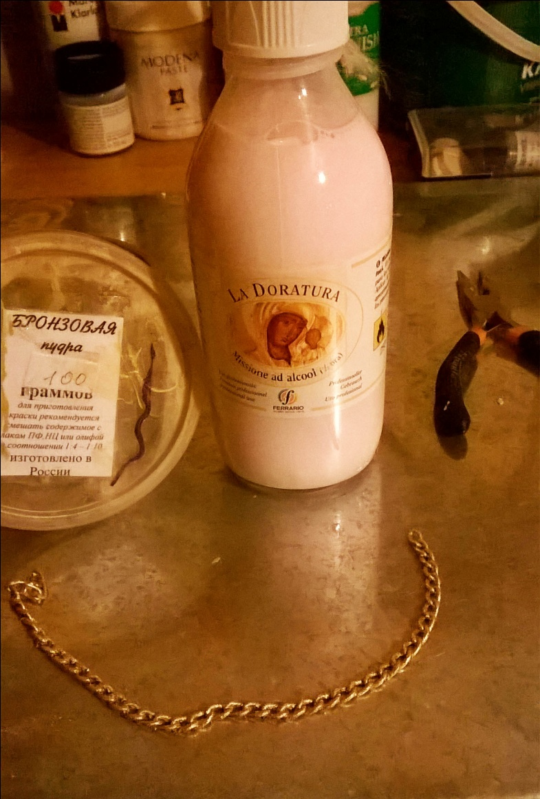
10. часы готовы! 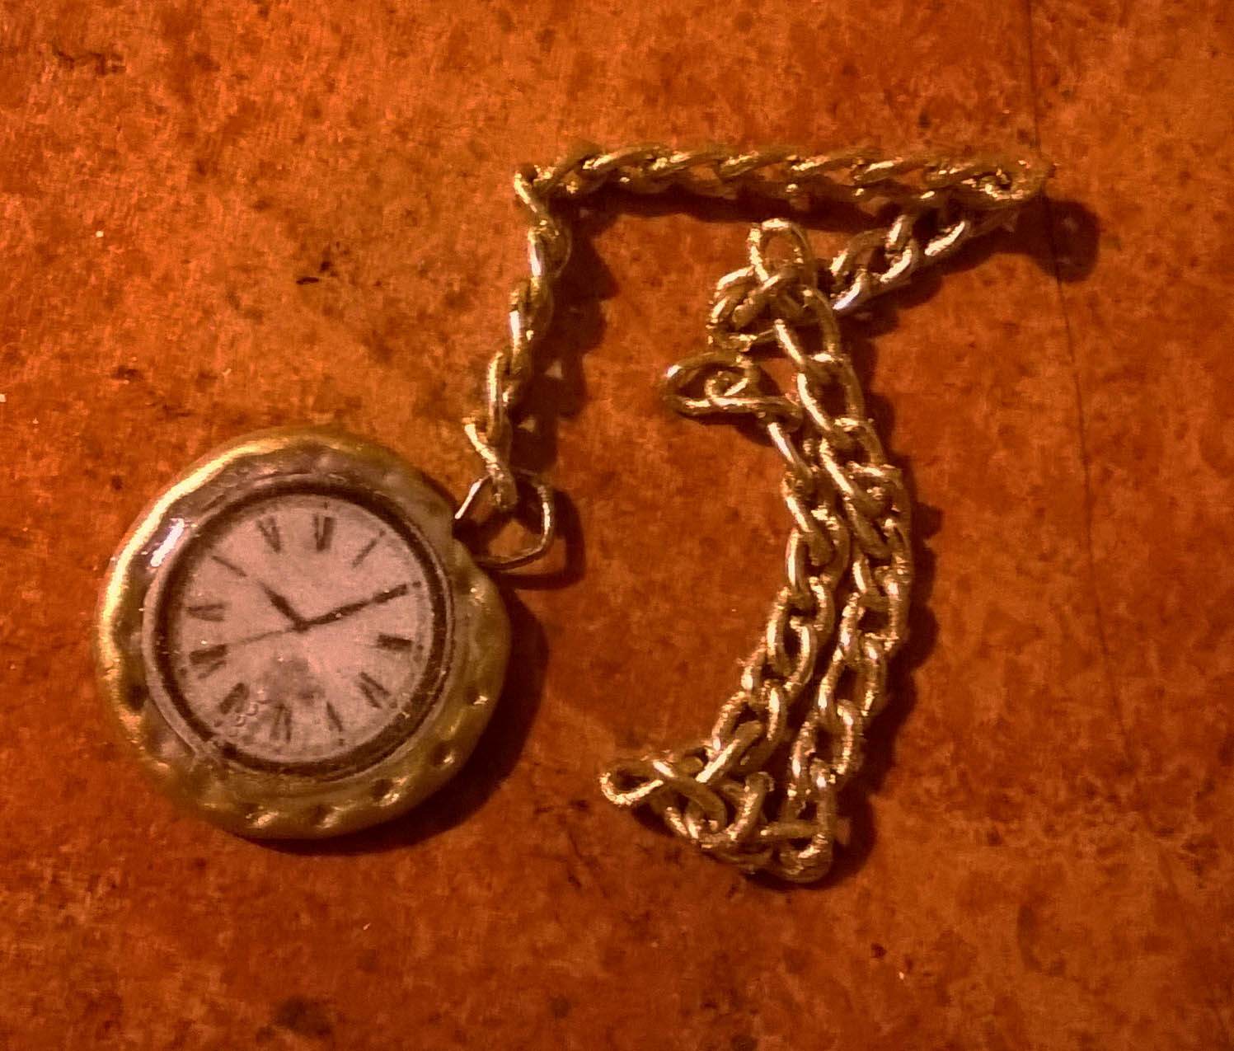
11. теперь отдаем их хозяину, чтоб не опоздал на свидание или еще зачем нибудь!
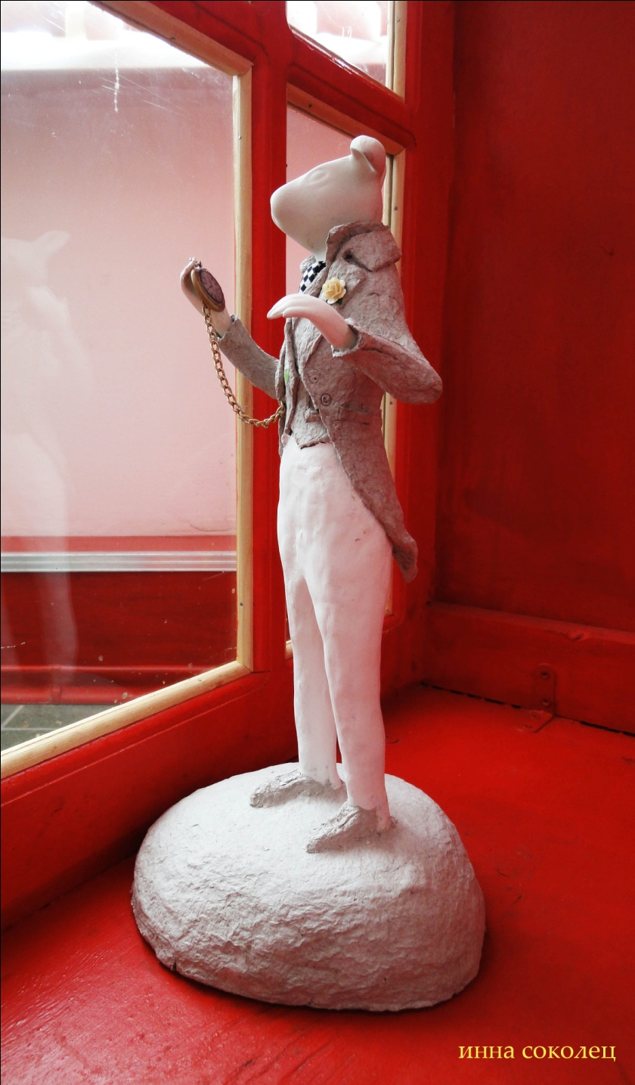
Успехов в творчестве!

